**Лабораторная работа №5**

**РАБОТА С ОБЪЕКТАМИ ЧЕРЕЗ ИНТЕРФЕЙСЫ. ИСПОЛЬЗОВАНИЕ СТАНДАРТНЫХ ИНТЕРФЕЙСОВ**

**Цель работы:** Научиться работать с интерфейсами.

**Задание:**

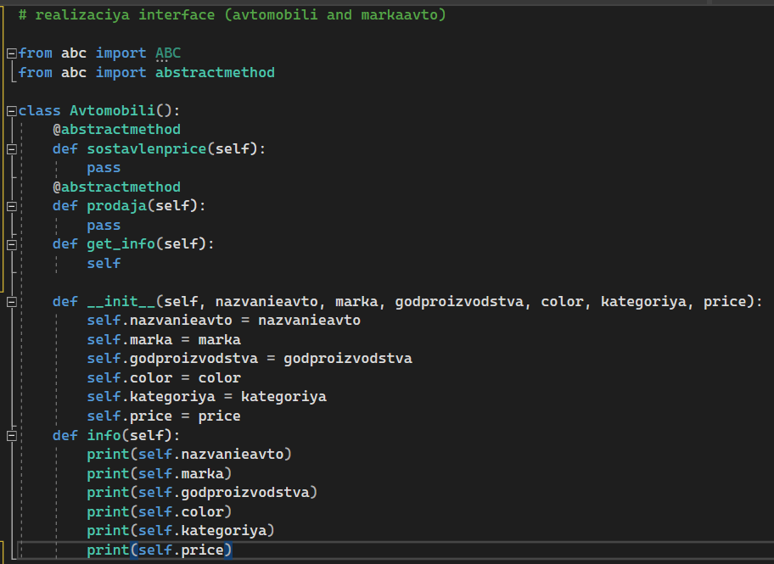

Рис. 1

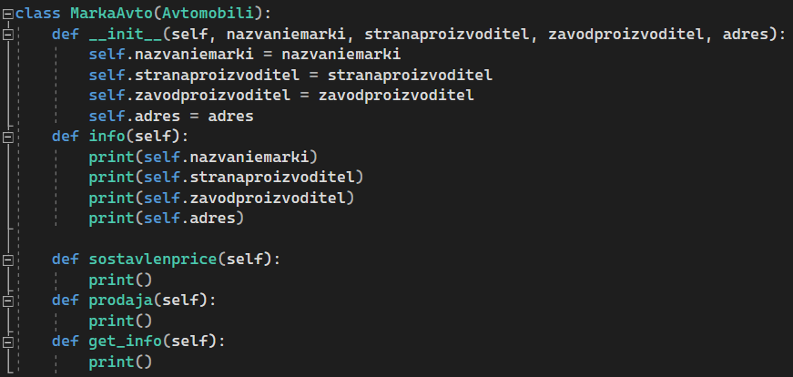

Рис. 1, 2 – реализация интерфейса

**Контрольные вопросы**:

**1. Что такое интерфейс?**

Интерфейс представляет ссылочный тип, который может определять некоторый функционал - набор методов и свойств без реализации. Затем этот функционал реализуют классы и структуры, которые применяют данные интерфейсы.

**Вывод:** мы научились работать с интерфейсами.